PRŮMYSLOVÁ ZÓNA JIH – dopravní omezení v období
od 1.července do 15. října 2018
Očekávané dopravní komplikace
S ohledem na rekonstrukci části komunikace v ulici České mládeže (silnice III. třídy
č. 2784) bude nutné přijmout opatření, která se projeví v plynulosti silničního provozu.
- v souvislosti se zjednosměrněním části silnice III. třídy č. 2784, ul. České mládeže v Liberci,
v úseku mezi okružní křižovatkou mimoúrovňové křižovatky silnice I. třídy č. 35 x ul. České Mládeže (u ČSAD) a okružní křižovatkou ulic České mládeže x Kubelíkova
v Liberci lze očekávat tvorbu kolon a zpomalení dopravy, a to zejména v exponovaných časech (zejména v ranních hodinách od 05:00 do 07:00 hodin, dále pak v odpoledních hodinách od 13:00 do 15:00 hodin a od 16:00 – 18:00 hodin, a večer od 21:00 – 23:00 hodin). Řidiči a občané jedoucí tímto omezeným úsekem by měli počítat s časovou rezervou a zhruba 30 minutovým zdržením;
- dopravní komplikace lze předpokládat zejména na těchto křižovatkách:
- okružní křižovatka sil. I/35 x ul. České mládeže u ČSAD
- okružní křižovatka ulic České mládeže x Kubelíkova
- vjezd do Průmyslové zóny JIH pro osobní i nákladní dopravu ze silnice I. třídy č. 35 (tzv. „průtah“) bude umožněn pouze po silnici III. třídy č. 2784, ul. České mládeže v Liberci = sjezd EXIT 23;
- řidiči vyjíždějící na silnici I. třídy č. 35 z Průmyslové zóny JIH musí z důvodu zjednosměrnění ulice České mládeže využít objízdnou trasu, která je vedena po ulicích: Průmyslová - Heyerovského – Puškinova - Minkovická v Liberci;
- upozorňujeme řidiče, že z důvodu stanovené objízdné trasy dojde také ke zjednosměrnění části ulice Puškinova, a to ve směru od Průmyslové zóny JIH do Minkovic.

Opatření Policie ČR
- V souvislosti s možnými dopravními komplikacemi při zjednosměrnění části silnice
III. třídy č. 2784, ulice České mládeže v Liberci, budou nad dodržováním bezpečnosti
a plynulosti silničního provozu dohlížet v prvních dnech dopravního omezení, po dobu 24 hodin, hlídky služby dopravní policie;
- Hlídky se primárně zaměří na plynulost provozu v blízkosti okružních křižovatek ulice České mládeže
a průjezdnost objízdných tras (nesprávné parkování, nedodržovaní rychlosti v omezeném úseku ulice České mládeže, aj.).
- Monitoring dopravní situace bude v exponovaných časech zajištění i policejním vrtulníkem;
- Dále bude ze strany Policie ČR kontrolováno dopravně inženýrské opatření (přechodné dopravní značení), zda je v souladu se schválenou projektovou dokumentací;
- Opatření budou průběžně vyhodnocována a případně přijímána další;
- ŽÁDÁME ŘIDIČE PROJÍŽDĚJÍCÍ TÍMTO ÚSEKEM, ABY RESPEKTOVALI POKYNY POLICISTŮ, DOPRAVNÍ ZNAČENÍ (zejména snížení rychlosti a zákaz parkování) A BYLI TRPĚLIVÍ.



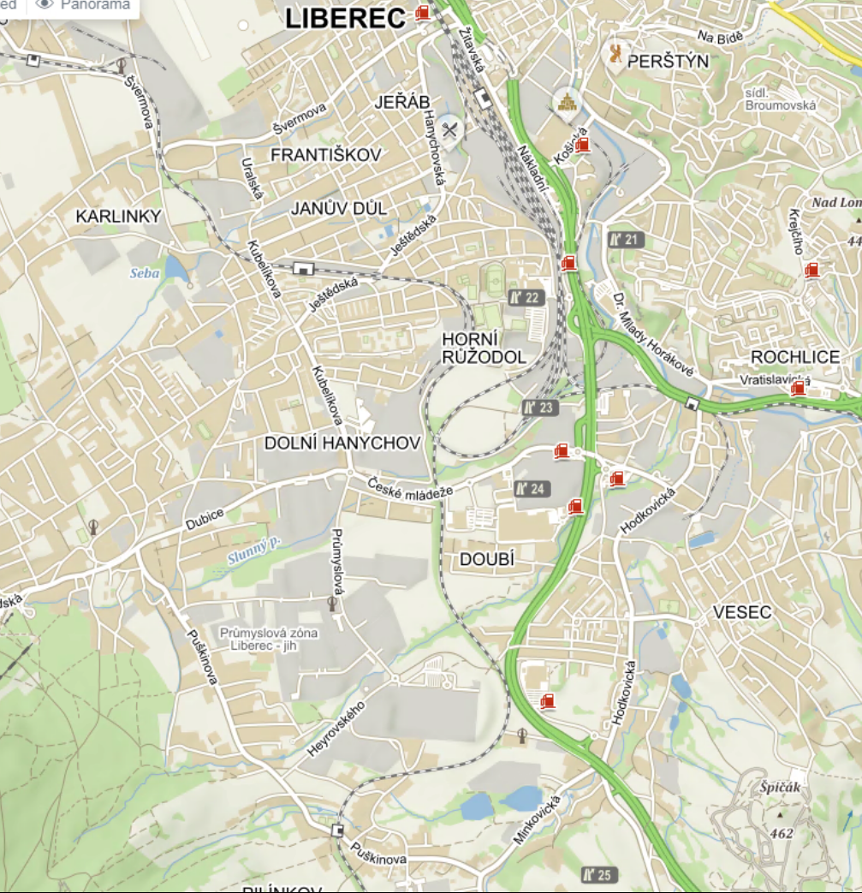
- V období od 1.7.2018 do 15.10.2018 bude probíhat rekonstrukce části silnice III. třídy č. 2784, ul. České mládeže v Liberci.
- Z tohoto důvodu dojde v úseku mezi mimoúrovňovou křižovatkou České mládeže I/35 a okružní křižovatkou ulic Kubelíkova x České mládeže k zjednosměrnění, a to ve směru od průtahové silnice I/35 na Ještěd.
- Objízdná trasa bude vedena po ulicích Průmyslová – Heyrovského – Puškinova a Minkovická.

Informační leták je ke stažení na tomto odkazu:
http://www.policie.cz/docDetail.aspx?docid=22373433&docType=ART

